Xiaomi Mi 5 Sambangi India Pekan Ini

By [Andina Librianty](http://me.liputan6.com/andina.librianty)

on 30 Mar 2016 at 15:25 WIB

16Shares

/

* [Facebook](https://www.facebook.com/sharer/sharer.php?u=http://tekno.liputan6.com/read/2469466/xiaomi-mi-5-sambangi-india-pekan-ini)
* [Twitter](https://twitter.com/home?status=http://tekno.liputan6.com/read/2469466/xiaomi-mi-5-sambangi-india-pekan-ini)
* [Google+](https://plus.google.com/share?url=http://tekno.liputan6.com/read/2469466/xiaomi-mi-5-sambangi-india-pekan-ini)
* [Email](mailto:?to=&subject=%5BLIPUTAN6%5D%20Xiaomi%20Mi%205%20Sambangi%20India%20Pekan%20Ini&body=http%3A%2F%2Ftekno.liputan6.com%2Fread%2F2469466%2Fxiaomi-mi-5-sambangi-india-pekan-ini)
* [Copy Link](http://tekno.liputan6.com/read/2469466/xiaomi-mi-5-sambangi-india-pekan-ini)

[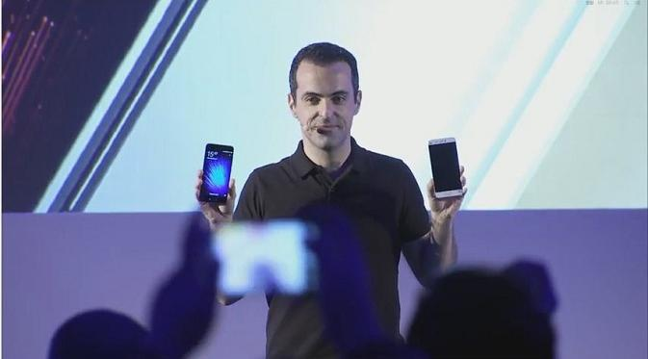](http://tekno.liputan6.com/read/2469466/xiaomi-mi-5-sambangi-india-pekan-ini)

Peluncuran Xiaomi Mi 5

**Liputan6.com, Jakarta** Xiaomi telah memperkenalkan *smartphone* Mi 5 secara global pada bulan lalu. Kini *smartphone*tersebut akan segera menyambangi berbagai negara, termasuk India.  
  
Dilansir *GSM Arena*, Rabu (30/3/2016), Xiaomi Mi 5 akan segera meluncur di negara Bollywood. Perusahaan asal Tiongkok tersebut telah mengirimkan undangan resmi untuk acara peluncuran di India pada 31 Maret 2016.

**BACA JUGA**

* [**'iPhone' Ini Bisa Menembakkan Peluru**](http://tekno.liputan6.com/read/2469172/iphone-ini-bisa-menembakkan-peluru)
* [**OnePlus Izinkan Penggunanya Otak-atik OnePlus X**](http://tekno.liputan6.com/read/2469193/oneplus-izinkan-penggunanya-otak-atik-oneplus-x)
* [**Usai Bom Meledak di Pakistan, Fitur Safety Check Facebook Error**](http://tekno.liputan6.com/read/2469022/usai-bom-meledak-di-pakistan-fitur-safety-check-facebook-error)

Kendati baru akan meluncur di India, Mi 5 telah dijual di tanah kelahirannya yaitu Tiongkok sejak hampir satu bulan lalu. Namun menurut laporan, Xiaomi akan meluncurkan versi Pro dari *smartphone*tersebut pada 6 April 2016.  
  
Adapun Xiaomi Mi 5 tampil perdana pada bulan lalu dalam pagelaran Mobile World Congress (MWC) 2016. VP International Xiaomi, Hugo Barra, mengklaim *smartphone*tersebut mampu bekerja dengan sangat cepat.  
  
Mi 5 disokong dengan berbagai spesifikasi mumpuni, di antaranya *chipset* Snapdragon 820, RAM 4GB, dan memiliki tiga pilihan memori internal yaitu 32, 64 dan 128GB.   
  
*Smartphone*dengan layar 5,5 inci tersebut dilengkapi kamera belakang 15 megapiksel (MP) dan kamera depan 4MP.  
  
(Din/Isk)